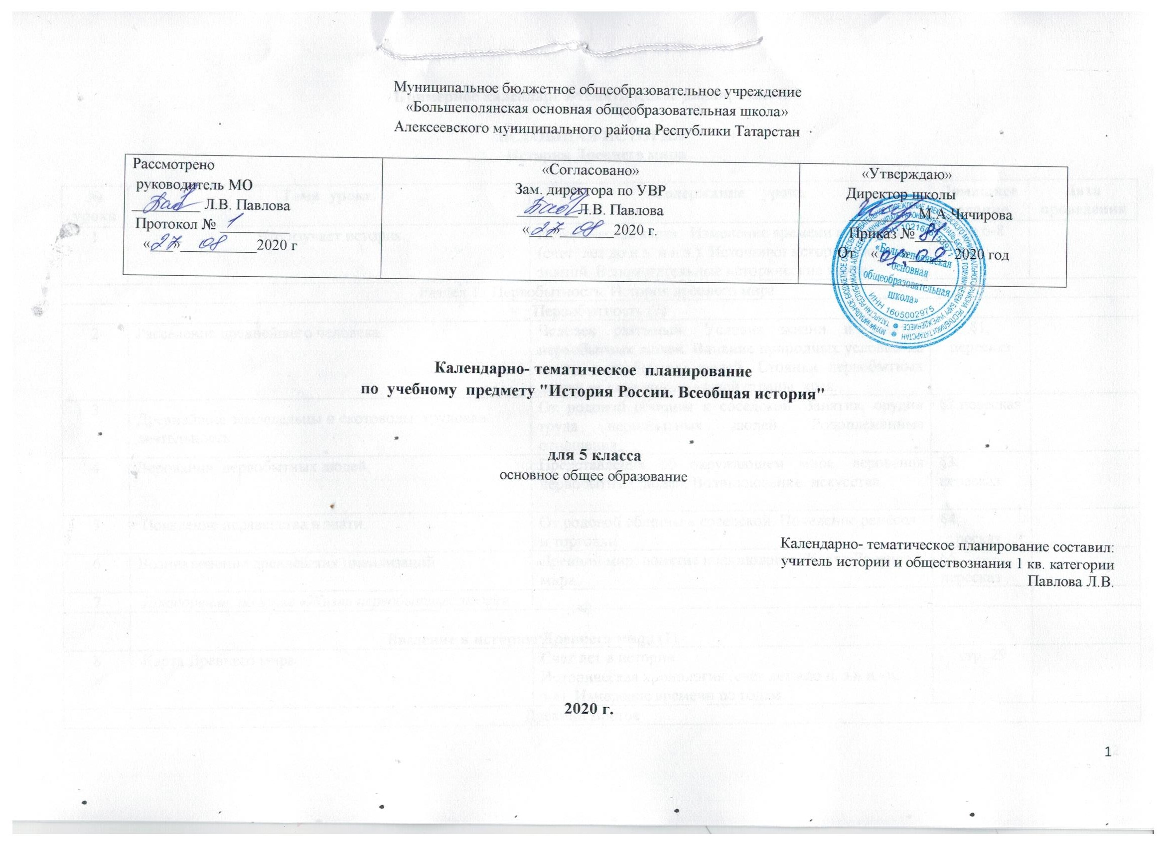

Примерное календарно-тематическое планирование

ВСЕОБЩАЯ ИСТОРИЯ
История Древнего мира

№ урока | Тема урока. | Содержание урока |  | Домашнее  задание | Дата  проведения
1 | Что изучает история | Историческая карта. Изменение времени в истории (счет лет до н.э. и н.э.). Источники исторических знаний. Вспомогательные исторические науки. |  | стр.6-8
Раздел 1. Первобытность. История древнего мира.
Первобытность (7)
2 | Расселение древнейшего человека. | Человек разумный. Условия жизни и занятия первобытных людей. Влияние природных условий на жизнь первобытных людей. Стоянки первобытных людей на территории нашей страны, края. |  | §1, пересказ
3 | Древнейшие земледельцы и скотоводы: трудовая деятельность. | От родовой общины к соседской. Занятия, орудия труда первобытных людей. Родоплеменные отношения. |  | §2,пересказ
4 | Верования первобытных людей. | Представления об окружающем мире, верования первобытных людей. Возникновение искусства |  | §3, пересказ
5 | Появление неравенства и знати. | От родовой общины к соседской. Появление ремёсел и торговли. |  | §4, пересказ
6 | Возникновение древнейших цивилизаций | Древний мир: понятие и хронология. Карта Древнего мира. |  | §5, пересказ
7 | Повторение по теме «Жизнь первобытных людей»
 | Введение в историю Древнего мира (1)
8 | Карта Древнего мира. | Счет лет в истории  Историческая хронология (счёт лет «до н. э.» и «н. э.»). Измерение времени по годам. |  | стр. 29
 | Древний Восток
 | Древний Египет (7)
9 | Древний Египет. | Древний Египет. Условия жизни и занятия населения.  Управление государством (фараон, чиновники). Религиозные верования египтян. Жрецы.  Фараон-реформатор Эхнатон.  Военные походы. Рабы.  Познания древних египтян.  Письменность. Храмы |  | §6 пересказ
10 | Условия жизни населения.  Как жили земледельцы и ремесленники. |  |  | §7 пересказ
11 | Управление государством  (фараон, чиновники). |  |  | §8 пересказ
12 | Военные походы фараонов. Рабы. |  |  | §9 пересказ
13 | Религиозные верования египтян. Жрецы.  Фараон - реформатор Эхнатон. |  |  | §10 пересказ
14 | Искусство древних египтян. Храмы и пирамиды. |  |  | §11 пересказ
15 | Познание древних египтян.  Письменность и знания древних египтян. |  |  | §12 пересказ
16 | Повторение по теме «Древний Египет».
 | Западная Азия в древности (7)
17 | Древние цивилизации: Месопотамии | (Древнее Двуречье). Условия жизни и занятия населения.  Города –государства. |  | §13 пересказ
18 | Древний Вавилон.  . | Законы Хаммурапи  Нововавилонское царство: завоевания, легендарные памятники города Вавилона |  | §14 пересказ
19 | Восточное Средиземноморье в древности | Финикия: природные условия, занятие жителей. Развитие ремесел и торговли. Финикийский алфавит. |  | §15 пересказ
20 | Палестина | расселение евреев  Религиозные верования Ветхозаветные сказания. Библейские сказания. |  | §16 пересказ
21 | Израильское царство. | Древнееврейское царство. Занятие населения |  | §17 пересказ
22 | Ассирийская держава: | Завоевание ассирийцев, культурные сокровища Ниневии, гибель империи. |  | §18 пересказ
23 | Персидская держава | Военные походы, управление подвластными империями. Зороастризм |  | §19 пересказ
24 | Повторение по теме «Западная Азия в древности»
 | Индия и Китай в древности – (5)
25 | Древняя Индия. | Природные условия, занятия населения. Древние города-государства. Общественное устройство, варны. |  | §20 пересказ
26 | Религиозные верования | Легенды и сказания. Возникновение буддизма. Культурное наследие Древней Индии. Индийские касты. |  | §21 пересказ
27 | Древний Китай | Условия жизни и хозяйственной деятельности. Религиозно-филосовские учения (конфуцианство) Научные знания и изобретения. |  | §22 пересказ
28 | Создание объединенного государства Китая | Завоевательные походы. Империя Цинь и Хань. Жизнь в империи: правители и подданные, положение различных групп населения. Развитие ремесел и торговли. Великий шелковый путь. Великая Китайская стена. Храмы |  | §23 пересказ
29 | Тестирование « Государства Древнего Востока»  .
 | Античный мир
 | Древняя Греция. Эллинизм (20 )
30 | Древнейшая и архаическая Греция. | Население Древней Греции.  Условия жизни и занятия населения.  Древнейшие государства на Крите.  Троянская война.  Изучаем |  | §24 пересказ
31 | Государства ахейской Греции (Микены, Тиринф) |  |  | §25 пересказ
32 | Поэма Гомера «Илиада». |  |  | §26 пересказ
33 | Поэма Гомера «Одиссея». |  |  | §27 пересказ
34 | Верования древних греков. Сказания о богах и героях. |  |  | §28 пересказ
35 | Греческие города -государства | Политический строй , аристократия и демос. Развитие земледелия и ремесла. Велика греческая цивилизация |  | §29 пересказ
36 | Афины: утверждение демократии | Законы Солона, реформы Клисфена |  | §30 пересказ
37 | Древняя Спарта. | Основные группы населения, политическое устройство. Спартанское воспитание.  Организация военного дела. |  | §31 пересказ
38 | Классическая Греция. | Греческие колонии на берегах Средиземного и Черного морей. |  | §32 пересказ
39 | Спортивные состязания. | Олимпийские игры в древности. |  | §33 пересказ
40 | Греко-персидские войны | Причины, участники, крупнейшие сражения, герои. Причины победы греков. Рабство. Пелопонесская война |  | §34  35 пересказ
41 | В гаванях афинского порта Пирей |  |  | §36 пересказ
42 | Культура Древней Греции | Архитектура и скульптура. В городе богине Афины |  | §37 пересказ
43 | Развитие наук. | Греческая философия.  Школа и образование. Литература |  | §38, пересказ
44 | Быт и досуг древних греков. | Театр. |  | § 39 пересказ
45 | Афинская демократия при Перикле. | Хозяйственная жизнь в древнегреческом обществе |  | §40 пересказ
46 | Период эллинизма. Македонские завоевания. | Возвышение Македонии. |  | §41 пересказ
47 | Держава А. Македонского и её распад. | Македонские завоевания. Держава А. Македонского и её распад. |  | §42 пересказ
48 | Культура эллинистического мира. | Эллинистические государства Востока |  | §43 пересказ
49 | Тестирование по теме « Древняя Греция»
 | Древний Рим ( 20 ч.)
50 | Древняя Италия |  | Древнейший период. Население Древней Италии: условия жизни и занятия. Этруски. Легенды об основании Рима. Религиозные верования. | §44 пересказ
51 | Рим эпохи царей. |  |  | §45 пересказ
52 | Римская Республика. |  | Патриции и плебеи.  Управление и законы | §46 пересказ
53 | Завоевание Римом Италии. |  | Войны с Карфагеном; Ганнибал. Римская армия. | §47 пересказ
54 | Установление господства Рима в Средиземноморье. |  |  | §48 пересказ
55 | Рабство в Древнем Риме. |  |  | §49 пересказ
56 | Реформы Гракхов |  |  | §50 пересказ
57 | Гражданская война в Риме. |  | Восстание Спартака. | §51 пересказ
58 | От республики к империи. |  | Единовластие Цезаря. | §52 пересказ
59 | Установление императорской власти. |  | Октавиан Август | §53 пересказ
60 | Соседи Римской империи. |  | Римская империя территория, управление. | §54 пересказ
61 | Рим при императоре Нероне. |  |  | §55 пересказ
62 | Возникновение и распространение христианства. |  | Первые христиане и их учение. | §56 пересказ
63 | Итоговая аттестация.
64 | Расцвет Римской империи во II в. Культура Древнего мира |  |  | §57 пересказ
65 | Римская империя при Константине |  |  | §58 пересказ
66 | Разделение Западной Римской империи на Западную и Восточную части. |  | Взятие Рима варварами | §59-60 пересказ
 | Народы и государства на территории нашей страны в древности- 3 ч
67 | Древние люди на территории Волго- Уралья | Появление первых людей на территории современного Татарстана.
68 | Люди каменного века на берегах Волги и Камы | Древнекаменный век. Среднекаменный век. Новокаменный век.
69 | Древние металлурги. Первобытные люди в начале железного века | От камня к металлу. Бронзовый век. Железный век.
70 | Вклад древнейших цивилизаций в историю человечества  Итоговый урок по курсу

